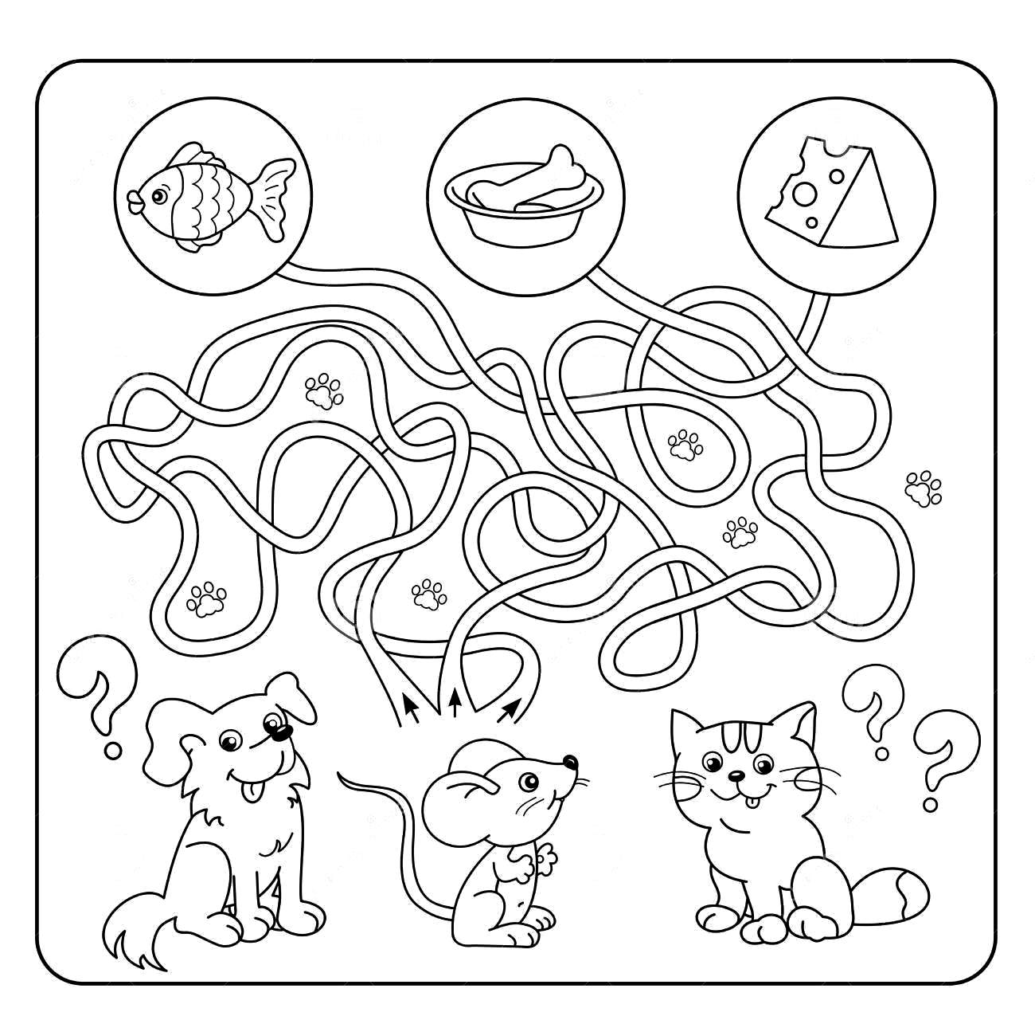
Doprowadź zwierzątka do przysmaku.

